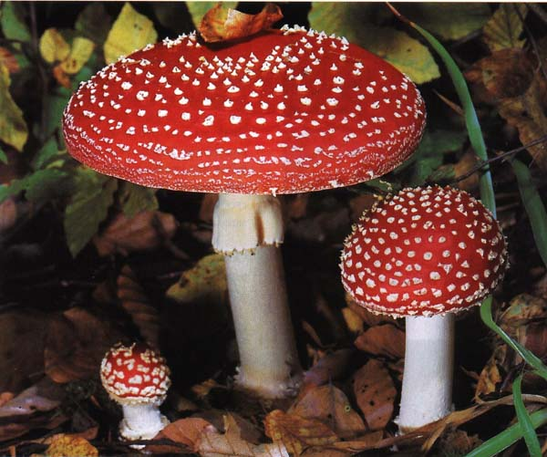
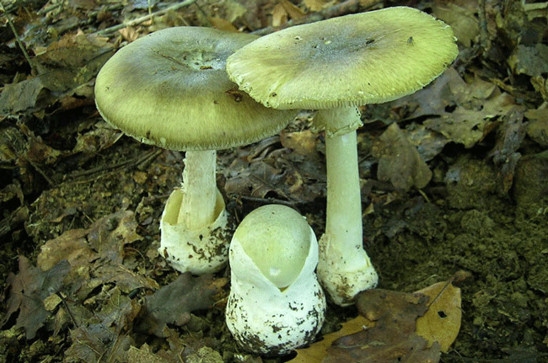
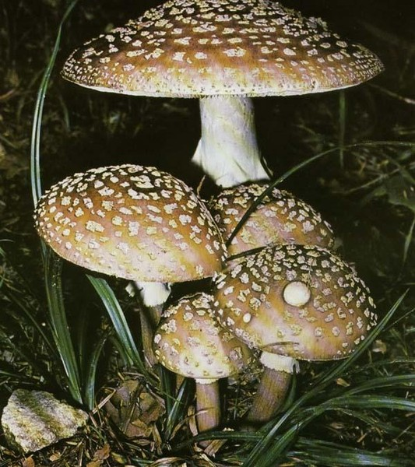
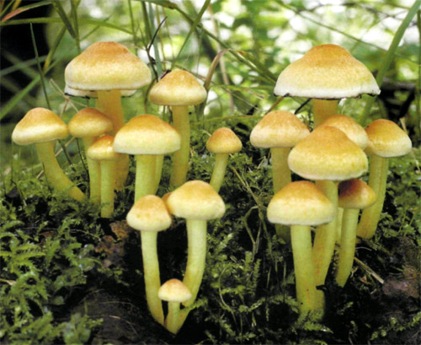
МУХОМОР КРАСНЫЙ
ЛОЖНООПЁНОК СЕРО-ЖЁЛТЫЙ

Грибы
(ядовитые)
БЛЕДНАЯ ПОГАНКА
МУХОМОР ПАНТЕРНЫЙ
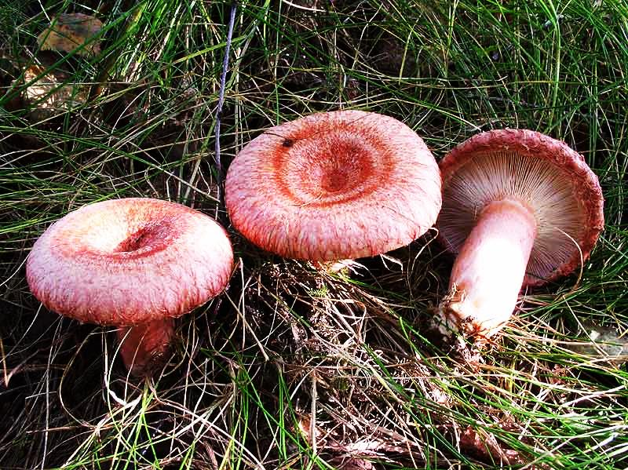
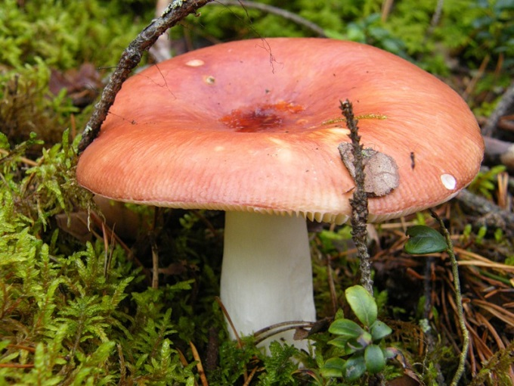
Грибы
(съедобные)
ВОЛНУШКИ
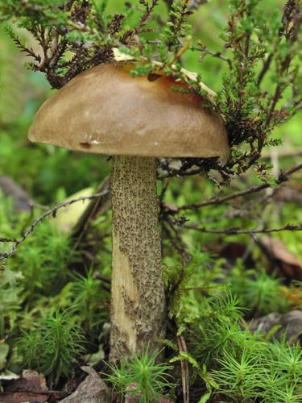
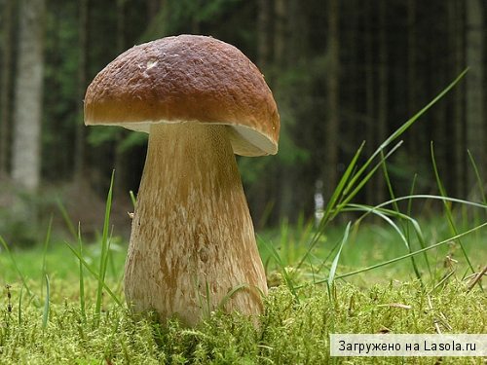
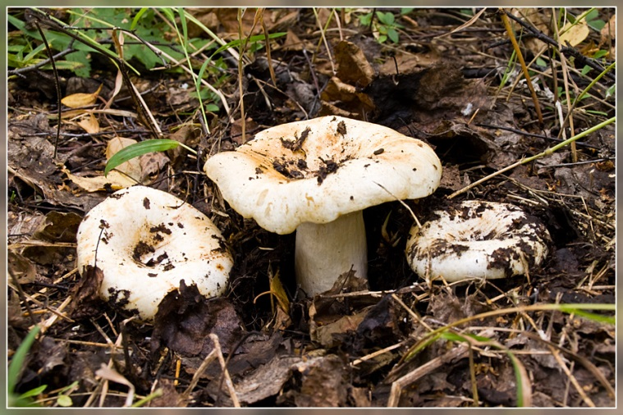
БЕЛЫЙ ГРИБ
СЫРОЕЖКА

ПОДБЕРЁЗОВИК
ГРУЗДИ
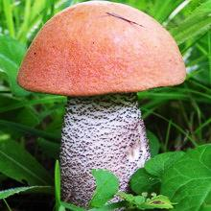
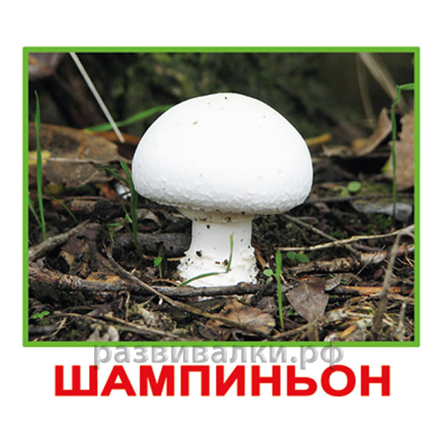
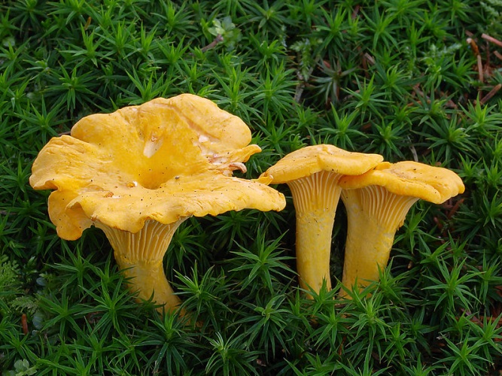
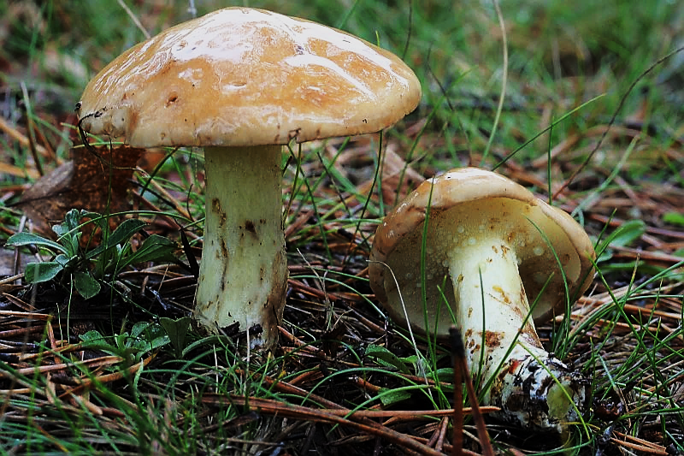
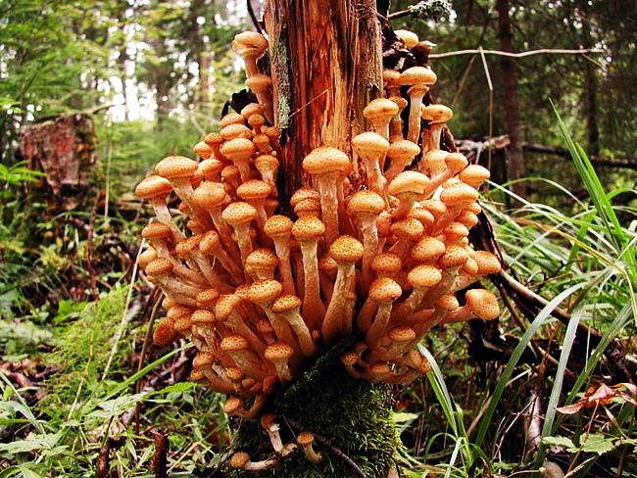
ПОДОСИНОВИК
ОПЯТА
ШАМПИНЬОН
ЛИСИЧКИ
МАСЛЯТА

